第二戦

戦
ＭＯＮＯナイトプチコン

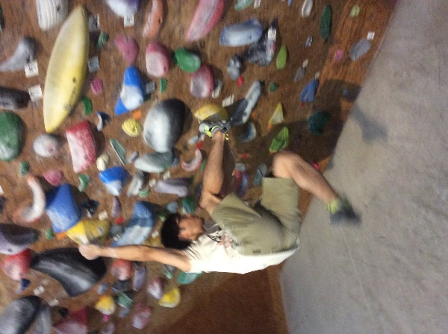
日時：11月23日(土) 競技開始 18：00～
(競技説明 17：45～)
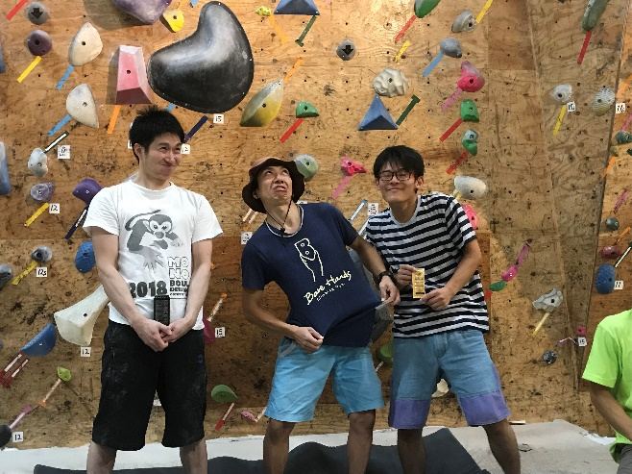
カテゴリ：ファン (～4級)
ミドル (～3級)
マスター (～2級)
エキスパート (～初段)

競技方法：60分1ラウンド セッション形式
※参加人数により変動する可能性があります。
※ポイント制により順位を決定。決勝なし

参加費：500円 (ジム利用料別途) ※当日受付

